12. Exponenciální funkce, rovnice a nerovnice

Teorie a pojmy
- Exponenciální funkce – funkční předpis, graf, vlastnosti (definiční obor, obor hodnot, maximum, minimum, monotónnost, omezenost, sudost, lichost)
- Eulerovo číslo, přirozená exponenciální funkce
- Řešení exponenciální rovnice
- Řešení exponenciální nerovnice

Příklady
- $f:y=\left|2^{x+1}−4\right|$Načrtněte graf funkce a určete definiční obor, obor hodnot, průsečíky s osami a další vlastnosti:

- Co lze říci o číslech m, n platí-li :
${\left(0,7\right)}^{m} {\left(0,7\right)}^{n}$

- Řešte rovnici s neznámou x ∈ R : $9^{\sqrt{x+2}}=\text{27}\text{.}3^{\sqrt{x+2}}$

PET | 30 | 63 a, b, c
 |  | 66 f4, f5, f7
MM | 70 | 1.3 b, c
 |  | 1.4 a, c
 | 71 | 2.2 a, d, e
 |  | 2.3 a, b, d
 |  | 2.4 a, d
 |  | 2.5 a, e, f
30/63, 66
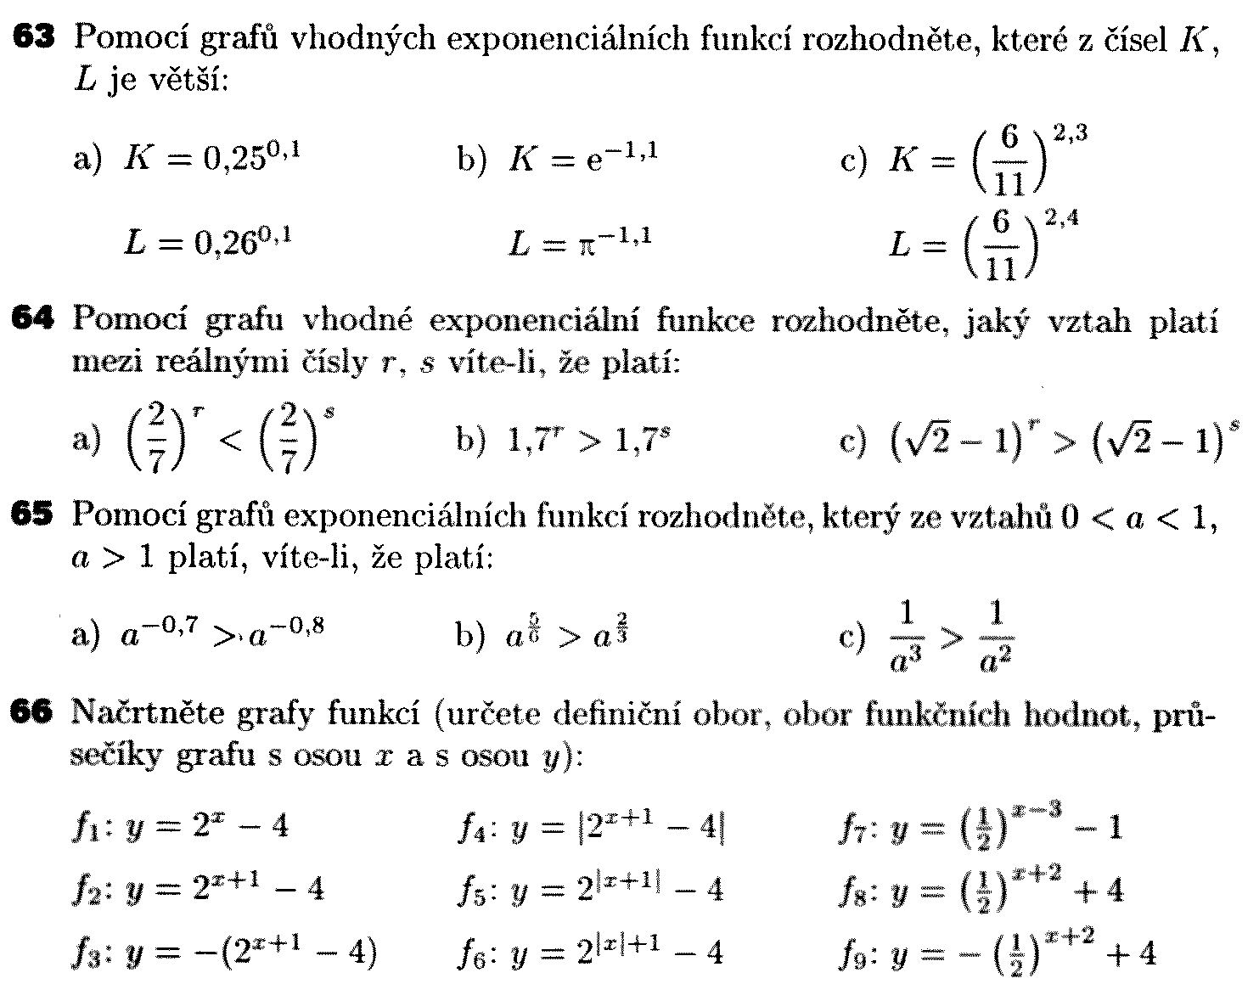

- Definuj exponenciální funkci.
- Co je grafem exponenciální funkce?
- Co je dekadická exponenciální funkce?
- Co je přirozená exponenciální funkce?
- Popište vlastnosti exponenciální funkce (monotónnost, sudost, lichost, omezenost, maximum, minimum).
- Načrtni graf funkce f:y = a^{x}, pro a > 1.
- Načrtni graf funkce f:y = a^{x}, pro 0 < a < 1.
- Z jakého intervalu je základ exponenciální funkce a.
- Co je Eulerovo číslo?
- Vysvětli postup při řešení exponenciálních rovnic (využití substituce, vytýkání).
- Vysvětli postup při řešení exponenciálních nerovnic.

